Муниципальное бюджетное учреждение
дополнительного образования
Центр внешкольной работы

Рассмотрена  на заседании педагогического совета  31.08.2022 (протокол № 1) | УТВЕРЖДАЮ  Директор МБУ ДО ЦВР  __________А.В. Шкурко

Дополнительная
общеобразовательная общеразвивающая
программа

«Открытые сердца»
социально-гуманитарной направленности

Срок реализации программы: 4 года  Возраст обучающихся:  13-18 лет | Разработчики:  педагоги дополнительного образования  Волвенко Наталья Николаевна  Ковтунова Елена Михайловна  Резник Татьяна Ивановна

г. Таганрог
2021

Содержание
1 Комплекс основных характеристик
Пояснительная записка
Нормативно-правовая база 3
Направленность программы и направление деятельности 3
Вид программы и ее уровень 4
Отличительные особенности программы 4
Актуальность программы 4
Цель образовательной программы и задачи 5
Адресат программы 5
Объём и срок освоения программы 5
Формы организации образовательного процесса 5
Планируемые результаты 6
Формы подведения итогов 6
Учебно-тематический план 6
Содержание программы по годам обучения 10
2 Комплекс Организационно-педагогических условий
Воспитательный модуль 14
Методическое обеспечение 20
Условия реализации программы 30
Диагностические материалы 32
Список литературы 35

- Комплекс основных характеристик
ПОЯСНИТЕЛЬНАЯ ЗАПИСКА
Нормативно-правовая база
Данная общеобразовательная программа разработана в соответствии:
- с Федеральным законом «Об основных гарантиях прав ребенка в Российской Федерации» (от 24 июля 1998 года № 124-ФЗ);
-с Федеральным Законом от 29.12.2012 N 273-ФЗ «Об образовании В Российской Федерации» (принят ГД ФС РФ 21.12.2012);
- с Концепцией развития дополнительного образования детей до 2030 года (утверждена распоряжением Правительства РФ 31.03.2022г №678-р);
- со Стратегией развития воспитания в Российской Федерации на период до 2025;
- С Целевой моделью развития региональных систем дополнительного образования детей (приказ Минпросвещения России №467 от 03.09.2019г.)
- с Федеральным Законом от 31.07.2020 №304 «О внесении изменении в Федеральный закон «Об образовании в Российской Федерации» по вопросам воспитания обучающихся»;
- с Федеральным проектом «Разговор о важном»;
- с Методическими рекомендациями по проектированию дополнительных общеразвивающих программ (включая разноуровневые программы) Письмо Министерства образования и науки РФ от 18 ноября 2015 г. n 09-3242
- с Приказом Минобрнауки России от 09.11.2018 № 196 «Об утверждении Порядка организации и осуществления образовательной деятельности по дополнительным общеобразовательным программам» (Зарегистрировано в Минюсте России 29.11.2018 №52831);
- с Письмом Министерства просвещения Российской Федерации от 19 марта 2020 г. № ГД-39/04 «О направлении методических рекомендаций» («Методические рекомендации по реализации образовательных программ начального общего, основного общего, среднего общего, образовательных программ среднего профессионального образования и дополнительных общеобразовательных программ с применением электронного обучения и дистанционных образовательных технологий»);
- с Уставом МБУ ДО ЦВР.

Направленность и направление деятельности программы
Данная программа имеет социально-педагогическую направленность и предполагает реализацию образовательного процесса через проектную деятельность. Носит вариативный характер, может корректироваться с учетом имеющейся материальной базы объединения, контингента обучающихся. Каждый год является выпускным.
Образовательный процесс направлен на
- Подготовку помощников вожатых для пришкольных и загородных лагерей;
- обучение вожатых – волонтёров.

Вид программы и уровень ее реализации
Данная программа является модифицированной, интегрированной и рассчитана на два уровня освоения – базовый и углубленный. При ее составлении были использованы учебные пособия и методические сборники по реализации добровольческой деятельности и развитию навыков социального общения: «Тебе, вожатый!» Выпуск 5, методическое пособие «Межрегиональная школа волонтерства «Ведущий за собой», методические рекомендации по развитию добровольческой деятельности молодежи в субъектах Российской Федерации. В результате получилась программа, содержание которой направленно на развитие социальной и гражданской активности обучающихся и их самореализация через решение социальных задач.
Особенности образовательной программы
Вожатская практика в детских пришкольных лагерях дает возможность старшеклассникам реализовать профессиональный и личный потенциал, развивать лидерские способности и закрепить знания, умения, навыки работы с детьми разного возраста в условиях временного детского коллектива. А также включить их в социально – значимую деятельность, которая развивает коммуникабельность, культуру общения, толерантность, творческий потенциал и формирует у обучающихся активную жизненную позицию.
Следует отметить, что содержание программы предполагает возможность построения индивидуального образовательного маршрута и педагогического сопровождения для обучающихся с особыми образовательными потребностями (одарёнными) или обучающихся с особыми возможностями здоровья, в соответствии с рекомендациями психолого-педагогической службы учреждения.
При реализации программы в дистанционном формате взаимодействие обучающихся с педагогом происходит через социальные сети (ВК, Instagram) и электронную почту Skif-613@mail.ru. Особенности образовательного процесса в этом случае зависят от технической оснащенности обучающихся. Индивидуальные консультации по освоению программы проходят по рабочему расписанию.

Актуальность образовательной программы
За многие десятилетия в нашей стране накопился самый разнообразный опыт организации внешкольной деятельности подростков.
Приобретённые обучающимися навыки и умения при освоении данной программы позволяют привлекать их для работы в каникулярное время в пришкольных и загородных лагерях. Старшеклассники получают основы знаний деятельности детских оздоровительных центров, что позволяет им реализовать свой творческий потенциал, а иногда определиться с будущей профессией. Обучающиеся также активно участвуют в реализации городских и областных социально значимых проектах. В данной программе расширена сфера деятельности обучающихся, которые могут попробовать себя в роли помощника вожатого, вожатого и волонтёра.
Цель и задачи программы
Цель программы:
Развитие социальной и гражданской активности обучающихся и их самореализация через личностно – ориентированную и социально – творческую деятельность.
Задачи:
- Создание условий для реализации социально значимой деятельности;
- Создание условий для становления творческих, лидерских, социальных компетенций;
- Создание методических сборников с различными игровыми, развивающими, оздоровительными, воспитательными и музыкальными формами работы;
- Развитие у обучающихся чувства личной ответственности за сохранение памятников истории и культуры города.
- Профилактика негативных явлений в молодежной среде
- Расширение и укрепление сотрудничества с другими организациями (общественными, государственными, некоммерческими, коммерческими.)

Адресат программы
Для обучения по данной программе привлекаются старшеклассники общеобразовательных школ, проявляющие интерес к социальной и общественной деятельности, а также обучающиеся, прошедшие обучение по программам «Первые вожатские шаги» и «Секреты вожатского мастерства».

Объем программы и срок её реализации
На базовом трёхгодичном уровне занятия проводятся 3 раза в неделю по 2 часа, на четвёртом, углублённом – 2 раза в неделю по 2 часа.

Формы организации образовательного процесса
Использование активных методов подготовки в процессе коллективных творческих дел, реализации социально значимых программ и проектов имеет своей целью побуждение помощников вожатых, вожатых и волонтёров к активности и творчеству.
Вся программа реализуется через инструктивный трехдневный сбор на базе МБУ ДО ЦВР, по завершению которого, дается направление на практику в школу, в которой обучаются «курсанты». По результатам такой практики ставится оценка работы помощника вожатого.
Занятия проходят по блокам, которые включают в себя мероприятия, объединенные одной тематикой.
На занятиях применяются следующие формы и методы работы:
- социально-психологические тренинги;
- «мозговой штурм»;
- анкетирование, тестирование, психологические игры, огоньки;
- практические занятия: игровой, танцевальный и оформительский практикумы; проектно-исследовательской деятельности;
- познавательные игры, викторины, спортивные занятия и соревнования;
- коллективно творческая деятельность.

Планируемые результаты
- Удовлетворение интереса детей к профессии вожатый, волонтёр.
- Повышение мотивации подростков к организаторской деятельности.
- Готовность учащихся к осуществлению педагогической деятельности.
К концу обучающего курса помощники вожатых, вожатые, волонтёры владеют необходимым для работы в лагере набором игр, песен, кричалок, конкурсов и КТД. Способны самостоятельно разработать и организовать мероприятие, выступить в роли инструктора.

Формы подведения итогов
В течение учебного года вожатые и волонтёры принимают участие в разработке и реализации различных социальных проектов, например, в рамках региональной программы создания социальных проектов для детей, оказавшихся в сложной жизненной ситуации «Живём по-настоящему», в рамках городского проекта: «Мы с тобой особые люди». В конце учебного года обучающиеся участвуют в проведении ряда благотворительных акций: «Дорогою добра», «Дорогие мои старики», «Все мы родом из детства».

Учебно - тематический план 1 года обучения
№ п.п. | РАЗДЕЛ | Количество теоретических часов | Количество практических часов | Всего | Формы контроля
 | Миссия волонтера. | 6 | 12 | 18 | Социально направленные акции.
 | Детский лагерь. Требования и традиции | 6 | 10 | 16 | Зачет
 | Планирование работы вожатого в лагере.  Периоды лагерной смены. | 8 | 8 | 16 | Составление план-сетки смены в лагере
 | Игра-дело серьезное | 2 | 10 | 12 | Творческое дело
 | Танцевальные и песенные практикумы | 8 | 12 | 20 | Зачет
 | Основы проектирования социально значимых дел | 6 | 18 | 24 | Защита проекта
 | Возрастные особенности детей и подростков | 2 | 14 | 16 | Тестирование
 | Деловое общение и навыки вожатого | 8 | 4 | 12 | Тренинг
 | Основы создания сценария | 4 | 10 | 14 | Составление сценария
 | Психология и общение: | 2 | 14 | 16 | Анализ проблемной ситуации , тренинг
 | Прикладные практикумы | 4 | 12 | 16 | Конкурс творческих работ
 | Методическая копилка вожатого | 8 | 20 | 28 | Подборка тематических игр
 | Разработка и презентация творческих проектов | 4 | 4 | 8 | Презентация
Всего |  | 68 | 148 | 216

Учебно - тематический план 2 года обучения

№ п.п. | РАЗДЕЛ | Количество теоретических часов | Количество практических часов | Всего | Формы контроля
 | Миссия волонтера. | 6 | 12 | 18 | Социально направленные акции.
 | Виды волонтерства.  Добровольцы в нашем городе. | 4 | 12 | 16 | Зачет
 | Акции «Мы дарим тепло и праздник» | 6 | 12 | 18 | Социальная акция
 | Игра-дело серьезное | 2 | 10 | 12 | КТД
 | Танцевальные и песенные практикумы | 8 | 12 | 20 | Зачет
 | Основы проектирования социально значимых дел | 6 | 16 | 22 | Зачет
 | Возрастные особенности детей и подростков | 2 | 14 | 16 | Тестирование
 | Деловое общение и навыки волонтера | 8 | 4 | 12 | Тренинг
 | Виды сценарного плана | 2 | 6 | 8 | Практическая работа
 | Психология и общение. | 8 | 14 | 22 | Тренинг
 | Прикладные практикумы | 4 | 12 | 16 | Выставка
 | Методическая копилка волонтера | 10 | 18 | 28 | Тестирование
 | Разработка и презентация творческих проектов | 4 | 4 | 8 | Презентация
Всего |  | 70 | 146 | 216

Учебно - тематический план 3 года обучения
№ п.п. | РАЗДЕЛ | Количество теоретических часов | Количество практических часов | Всего | Формы контроля
 | Социальное направление в волонтерской деятельности | 10 | 12 | 22 | Тестирование
 | Экологическое направление в волонтерской деятельности | 10 | 10 | 20 | Субботник
 | Спортивное направление в волонтерской деятельности | 10 | 10 | 20 | Тьюторское сопровождение спортивных мероприятий
 | Игровые технологии в работе волонтера | 2 | 12 | 14 | Разработка дворовых игр
 | Основы здорового образа жизни | 8 | 12 | 20 | Тренинг
 | Уроки добра и милосердия | 10 | 22 | 32 | Презентация
 | Разработка сценариев и социальных акций | 10 | 18 | 28 | Разработка мероприятия
 | Технология социального проектирования | 10 | 6 | 16 | Зачет
 | Психология и общение. | 8 | 6 | 14 | Тренинги
 | Методическая копилка волонтера | 8 | 22 | 30 | Зачет
Всего |  | 86 | 130 | 216

Учебно - тематический план 4 года обучения
№ п.п. | РАЗДЕЛ | Количество теоретических часов | Количество практических часов | Всего | Формы контроля
 | Социальное направление в волонтерской деятельности | 4 | 6 | 10 | Социальная акция
 | Экологическое направление в волонтерской деятельности | 6 | 8 | 14 | Субботник
 | Спортивное направление в волонтерской деятельности | 4 | 4 | 8 | Проведение спортивного мероприятия на социально значимых объектах
 | Игровые технологии в работе волонтера | 2 | 12 | 14 | Зачет
 | Основы здорового образа жизни | 8 | 10 | 18 | Тренинг
 | Уроки добра и милосердия | 6 | 12 | 18 | Социальная акция
 | Разработка сценариев и социальных акций | 8 | 10 | 18 | Разработка мероприятия
 | Технология социального проектирования | 8 | 6 | 14 | Зачет
 | Психология и общение. | 8 | 6 | 14 | Тренинг
 | Методическая копилка волонтера | 4 | 12 | 16 | Зачет
Всего |  | 58 | 86 | 144

Содержание программы
Содержание первого года обучения
Первый год обучения по программе «Открытые сердца» разработана для старшеклассников образовательных учреждений, обладающих организаторскими способностями и такими качествами как ответственность, трудолюбие. И для желающих продолжить обучение по данному направлению.
Проведение занятий продолжается с использованием следующих форм и методов:
- тренинги: сплочённости группы, «Ты и команда»
- ролевые игры: «Твой выбор», «Свои и чужие»
- мастер-классы: «Игровое конструирование»
- дискуссии: «Волонтёрство –это…», «Вожатый – друг или учитель»
- творческие мастерские: песенные, прикладные, танцевальные
- мозговой штурм: разработка проектов и акций
Практические занятия помогают закрепить полученные знания, а также помочь старшеклассникам в освоении и анализе их собственного опыта.
На занятиях, обстановка которых приближена к реальной, участники программы разрабатывают основные вопросы содержания организации отдыха, организации досуга, воспитания и оздоровления детей.
Программа данного года сочетает в себе лекции, практические занятия, тренинги по основным направлениям и содержанию воспитательной работы в лагере. В рамках данной программы происходит знакомство вожатых с основами методики воспитания детей в условиях временного коллектива. В конце обучения проводится обязательный экзамен.
В процессе освоения программы обучающиеся приобретают следующие знания и умения:
Знания:
- основные приемы эффективного общения;
- особенности возрастного развития детей младшего и среднего школьного возраста;
- нормативно-правовые основы работы вожатого;
- особенности временного детского коллектива;
- логики развития лагерной смены, методики организации тематических дней;
- методики организации коллективно-творческих дел, малых форм работ;
- игровая деятельность;
- охрана жизни и здоровья детей.
Умения:
- диагностические;
- планирование коллективной работы детьми в отряде;
- коммуникативные (сотрудничество с детьми);
- прикладные (оформление уголка, изготовление сюрпризов, призов).
Содержание второго года обучения
Проведение занятий продолжается с использованием следующих форм и методов:
- тренинги: «Искусство быть волонтёром», Тренинг толерантности
- ролевые игры: «Твой выбор», «Рюхи»
- мастер-классы: «Играйте вместе с нами», «Дворовые игры».
- творческие мастерские: песенные, танцевальные, оформительские практикумы.
- мозговой штурм: разработка акций, сценариев, планирование деятельности
Практические занятия помогают закрепить полученные знания, а также помочь старшеклассникам в освоении и анализе их собственного опыта.
На занятиях, обстановка которых приближена к реальной, участники программы разрабатывают основные вопросы содержания организации отдыха, организации досуга, воспитания и оздоровления детей.
Предусматриваются занятия по организации спортивно-массовых мероприятий, организации детских игр в помещении и на воздухе, организации праздников, конкурсов.
Программа данного года сочетает в себе лекции, практические занятия, тренинги по основным направлениям и содержанию воспитательной работы в лагере. В рамках данной программы происходит знакомство вожатых с основами методики воспитания детей в условиях временного коллектива. В конце обучения проводится обязательный экзамен.
Знания:
- основные приемы эффективного общения;
- особенности возрастного развития детей младшего и среднего школьного возраста;
- нормативно-правовые основы работы вожатого;
- особенности временного детского коллектива;
- логики развития лагерной смены, методики организации тематических дней;
- методики организации коллективно-творческих дел, малых форм работ;
- игровая деятельность;
- охрана жизни и здоровья детей.
Умения:
- диагностические;
- планирование коллективной работы детьми в отряде;
- коммуникативные (сотрудничество с детьми);
- прикладные (оформление уголка, изготовление сюрпризов, призов).

Ожидаемые результаты:
- освоение теоретических знаний, необходимых для работы в пришкольных лагерях;
- приобретение необходимых навыков практического характера: организация досуговой деятельности, организация и проведение спортивно-оздоровительного мероприятия, праздников, конкурсов, игр;
- положительные отзывы администрации, родителей, организаторов детского отдыха в работе вожатых.

Содержание третьего года обучения
Программа третьего года обучения «Открытые сердца» разработана для старшеклассников образовательных учреждений, обладающих организаторскими способностями и такими качествами как ответственность, трудолюбие, толерантность, сострадание.
Проведение занятий продолжается с использованием следующих форм и методов:
- тренинги: «Кто, если не ты?!», «Профилактика вредных привычек»,
- ролевые игры: «Свои - чужие», «Добро и зло»
- мастер-классы: по проведению отрядного уголка, написания сценария для социальной акции;
- творческие дела: «Игры и забавы народов России»,
- благотворительные акции: «Подари улыбку детям», «День именинника»,
- оформительские практикумы: «Открытка своими руками», «Поделка из вторсырья»;
Программа сочетает в себе лекции, мастер – классы, практические занятия, тренинги по основным направлениям и содержанию воспитательной работы с детьми .В конце обучения проводится обязательный экзамен.
Занятия проводятся 3 раза в неделю. Продолжительность одного занятия 2 часа, общее количество часов в год 210.
В процессе освоения программы «Мастерская вожатого» 3 года обучения обучающиеся приобретают следующие знания и умения:
Знания:
- понятие о «волонтерстве», «добровольчестве»;
- основные приемы эффективного общения;
- особенности возрастного развития детей и подростков;
- методики организации коллективно-творческих дел, малых форм работ, мастер-классов и тренингов;
- игровая деятельность.

Умения:
- диагностические;
- планирование коллективной работы;
- коммуникативные;
- прикладные.

Цель: создание условий для добровольного и безвозмездного участия в решении социально–значимых проблем населения, с целью самореализации, приобретения новых знаний и навыков, повышения профессиональных и организаторских способностей.

Задачи:
- Создать благоприятные условия для самореализации участников, повышения их социальной активности.
- Создание условий для вовлечения молодежи в волонтерское движение.
- Разработка и реализация эффективных механизмов, форм и методов профилактической работы с детьми и подростками.
- Обеспечение условий для открытого доверительного общения, восприятия информации, создания творческой атмосферы работы.

Ожидаемые результаты:
- Создание условий для формирования гражданской активности и участия детей и подростков в социально-значимых, добровольческих акциях и проектах;
- Создания банка данных социальной помощи таганрожцам, нуждающимся в заботе и внимании;
- Организация обучающих семинаров для участников добровольческого движения.

Комплекс Организационно-педагогических условий
Содержание воспитательной деятельности направлено на приобщение обучающихся к общечеловеческим ценностям таким, как
- добро;
- ценность другого человека;
- познание;
- красота;
- семья;
- любовь к «малой Родине»;
- патриотизм.

Воспитательный модуль
Цель: Развитие социальной и гражданской активности обучающихся и их самореализация через личностно – ориентированную и социально – творческую деятельность.
Задачи:
1.Создание условий для реализации социально значимой деятельности;
2.Создание условий для становления творческих, лидерских, социальных компетенций;
3.Создание методических сборников с различными игровыми, развивающими, оздоровительными, воспитательными и музыкальными формами работы;
4.Развитие у обучающихся чувства личной ответственности за сохранение памятников истории и культуры города.
5.Профилактика негативных явлений в молодежной среде
6.Расширение и укрепление сотрудничества с другими организациями (общественными, государственными, некоммерческими, коммерческими.)
формирование у ребят активной жизненной позиции;
7.Развитие уверенности в своей будущей социальной востребованности;
8. Привитие навыков здорового и активного образа жизни;
9. Повышение уровня культуры общения, толерантности;

Особенности воспитательной деятельности: Воспитательный процесс реализуется через включение ребенка в социально-значимую деятельность.

Приоритетные направления деятельности: лидерское, медиаобразовательное, краеведческое, психологическое, спортивно-оздоровительное.

Виды и формы воспитательной деятельности:
Беседы, дискуссии, презентации, тестирование, анкетирование, просмотр и обсуждение фото и видео материалов, исследовательская работа, экскурсии, викторины, мастер-классы, акции, конкурсы, практикумы, тренинги, КТД, проведение спортивных и семейных мероприятий.

Планируемые результаты:
- Удовлетворение интереса детей к профессии вожатый, волонтёр.
- Повышение мотивации подростков к организаторской деятельности.
- Готовность учащихся к осуществлению педагогической деятельности.
- расширение социально-коммуникативных и творческих и лидерских компетенций;
- пришкольный или загородный лагерь получает в помощь педагогам подготовленных подростков, которые владеют практическими навыками работы в пришкольном или загородном лагере;
- город встречает поддержку оздоровительной кампании с молодежной стороны, и отмечает включенность подростков в деятельность, а не в негативные явления современной среды;
- воспитание толерантности, повышения уровня эффективного и продуктивного взаимодействия и умения реализовывать социально-значимые проекты;
- создание интересной, доступной системы массовых мероприятий.
К концу обучающего курса помощники вожатых, вожатые, волонтёры владеют необходимым для работы в лагере набором игр, песен, кричалок, конкурсов и КТД. Способны самостоятельно разработать и организовать мероприятие, выступить в роли инструктора.

Формы мониторинга
Психологическая служба МБУ ДО ЦВР в течение учебного года проводит диагностику и мониторинг в форме наблюдения, беседы, тестирования, анкетирования, дискуссии, опроса. Педагоги проводят анализ деятельности, основываясь на результатах исследований. Пожелания детей и родителей учитываются.

Содержание воспитательной работы
Воспитание толерантности, культуры и семейных ценностей через беседы: «Детские общественные объединения в России», «Направление волонтерской деятельности в России»; тренинги «Сплоченность в группе», «Искусство быть волонтером», разработку плана работы волонтерского отряда; малые формы КТД.
Гражданско-правовое и спортивно – культурное воспитание через тренинги, деловые и ролевые игры, направленные на воспитание лидерского стиля, сплочение и выявление интересов.
Воспитание семейных ценностей, а также нравственное, эстетическое и экологическое воспитание в процессе бесед, игр, тренингов, танцевальных и песенных практикумов, а также КТД.
Знакомство с новогодними традициями разных стран, нравственное, экологическое и культурно-эстетическое воспитание через проведение тематических бесед, тренингов, мастер-классов, социальных акций и исследовательских работ.
Интеллектуальные, творческие, деловые и дворовые игры в рамках технологий работы с детьми с ограниченными возможностями; лаборатории творческих интересов. Проведение тренинга на определение типа темперамента, танцевальный практикум, направленные на культурное, эстетическое, нравственное воспитание и формирование ЗОЖ.
Повышения уровня общей культуры и формирования ЗОЖ в процессе проведения тестирование, анкетирования, тренингов, просветительской работы.
Нравственное и психологическое воспитание, а также формирование ЗОЖ, посредством тематических бесед об особенностях работы с детьми из социальных приютов и детских домах, особенностями работы с людьми с инвалидностью, сказкотерапии, оформительских, танцевальных и песенных практикумов; акций, и творческих мастер-классов.
Воспитание патриотизма, толерантности, коллективизма, взаимовыручки и эффективного взаимодействия в команде в процессе Праздника дворовых игр; бесед, социальных акций.

Методические рекомендации
Воспитательная деятельность, являясь неотъемлемой частью образовательного процесса, присутствует на каждом занятии. Задача педагога «вплести» в процесс каждого занятия воспитательные моменты, с учетом КТП.
Формы и методы воспитательной работы изменяются в зависимости от уровня сформированности детского коллектива, возрастных и индивидуальных особенностей обучающихся. Помимо этого, при составлении КТП рекомендуется учитывать действующий Календарь знаменательных дат и план массовых мероприятий учреждений, а также календарь спортивных соревнований.

Календарно-тематический план воспитательной работы
№ п\п | Направление воспитательной работы | Название мероприятия | Срок исполнения | Ответственный | Планируемый результат | Формы
1 | Нравственное воспитание. Воспитание культуры и семейных ценностей. | «Детские общественные объединения в России», «Направление волонтерской деятельности в России»; «Сплоченность в группе», «Искусство быть волонтером». | сентябрь | ПДО | Воспитание толерантности, взаимоуважения, лидерских задатков и качеств. Навыки эффективного общения. | Беседа, тренинг, анкетирование, оформительский практикум, разработка плана работы волонтерского отряда; малые формы КТД
2 | Нравственное воспитание, и воспитание культуры. Гражданско-правовое и спортивно – культурное воспитание, | «Виды волонтерской деятельности», «Возрастная периодизация»; «Волонтером быть почетно», «Твой выбор», «Ты и команда». | октябрь | ПДО | Воспитание любви и бережного отношения друг к другу, повышение уровня культуры, воспитание лидерского стиля, сплочение и выявление интересов. | Беседы, деловая игра, ролевая игра, мастерская игр, тренинг, КТД.
3 | Нравственное воспитание, экологическое воспитание, эстетическое воспитание и воспитание семейных ценностей. | «Управление коллективной творческой деятельностью», «Виды и конструирование КТД», «Подросток в мире вредных привычек», тренинга «Вредные привычки», «Радужная паутинка», «Семь чудес света». | ноябрь | ПДО | Профилактика вредных привычек в подростковой среде, расширение кругозора и социально-коммуникативных и творческих и лидерских компетенций; | Беседа, игра, оформительский практикум, мастер-класс, тренинг, танцевальный и песенный практикум, КТД.
4 | Воспитание культуры, нравственное, эстетическое воспитание, воспитание семейных ценностей | «Знакомство с опытом волонтеров города», «Учись делать добро», «Мастерская Деда Мороза», «Праздничный десант», «Развитие волонтерства в России»; «Новогоднее сюрприз-шоу». | декабрь | ПДО | Знакомство с новогодними культурными традициями разных стран, развитие семейных традиций. Расширение социально-коммуникативных и творческих компетенций. | Тематическая беседа, тренинг, оформительский практикум, творческий конкурс, акция, мастер-класс, КТД, исследовательская работа.
5 | Воспитание культуры, эстетическое воспитание, нравственное воспитание, формирование ЗОЖ. | «Технологии работы с детьми с ограниченными возможностями»; «Разные люди и общие интересы». | январь | ПДО | Развитие культурного и эстетического потенциала личности., культивирование ЗОЖ в молодежной и подростковой среде. Воспитание толерантности. | Интеллектуальные, творческие, деловые и дворовые игры. беседы, лаборатория творческих интересов, мастер-класс, тренинг, танцевальный практикум.
6 | Нравственное воспитание, эстетическое и культурное развитие. | «Уважение к общечеловеческим нравственным ценностям», «Технологии социального проектирования»; «Твори добро»; «От добрых слов к добрым поступкам»; «Волонтер - это»; «Марафон добрых дел». | февраль | ПДО | Навык организации работы творческой группы; навык словесного действия и взаимодействия, расширение кругозора, социальных и творческих компетенций. | Тематическая беседа, тренинг, мастер-класс, тестирование, просветительская работа, оформительский практикум, игровые программы.
7 | Экологическое воспитание, нравственное воспитание, воспитание культуры | «Основные приемы формирования команды», «Стадии развития детского коллектива», «Диагностика личности и интересов ребенка»; «Конструирование тематических дней и смен»; «Имидж волонтера». | март | ПДО | Воспитание любви и бережного отношения друг к другу, повышение уровня общей культуры; формирование ЗОЖ, расширение социально-коммуникативных и творческих и лидерских компетенций. | Тематическая беседа, деловая игра оформительский практикум, анкетирование, ТД.
8 | Психологическое воспитание, нравственное , воспитание, формирование ЗОЖ | «Особенности работы с детьми из социальных приютов и детских домов», «Особенности работы с людьми с инвалидностью». | апрель | ПДО | Воспитание толерантности, принятия людей с особенностями, любви бережного отношения к живой природе, друг к другу; развитие коммуникативных навыков и лидерских компетенций. | Беседа, дискуссия, сказкотерапия, творческое дело, акция, психологический практикум, творческие мастер-классы.
9 | Нравственное, патриотическое воспитание. | «Волонтеры-признание или профессия», «Волонтеры детям» и «Волонтеры Победы», «Спасибо деду за Победу», «Капитаны яркого лета». | май | ПДО | Воспитание патриотизма через призму подвигов воинов ВОВ, эффективного взаимодействия, толерантности, взаимовыручки эффективного взаимодействия в команде.  Подведение итогов | Беседа, Праздник дворовых игр, акция, урок мужества, песенный и оформительский практикумы, мастер-класс, итоговый сбор.

Методические материалы
Методические рекомендации
для родителей в период дистанционного обучения.
Для обеспечения непрерывности образовательного процесса родителям рекомендуется обеспечить доступ обучающихся к цифровым ресурсам с соблюдением правил СанПина по их использованию в соответствие с возрастными особенностями детей, оказать содействие в понимании домашнего задания и его выполнения, а также способствовать обеспечению ответной связи с педагогом.
Образцы заданий для реализации в дистанционном формате

Занятие №1
Темы занятий | Тип задания | Ссылки на источники, литературу и т.д. | Даты консультаций | Дата сдачи задания | Форма сдачи
Технология подготовки отрядных дел | Изучение теоретического материала. Азбука творческих дел | Приложение №1  Книга «Веселые каникулы».  Серия «Школа интересных каникул» | Индивидуальные консультации по расписанию педагогов |  | Тест (вопросы будут высланы в группу)
Мастер-класс по изготовлению картин из круп | Практическое задание  Изготовить картинку | Приложение №1 | Индивидуальные консультации по расписанию педагогов |  | Выслать на почту skif-613@mail.ru

Задание1.
Технология подготовки отрядных дел.
Отрядное дело – конкретное дело, проводимое в рамках отрядной деятельности.
По срокам реализации и способу подготовки выделяют:
1. Отрядные дела оргпериода (проводит вожатый, чаще всего КТД оргпериода).
2. Отрядные дела основного периода (дети готовят и проводят дела под руководством вожатого (КТД основного периода)).
3. Отрядные дела итогового периода (дети самостоятельны, вожатый опосредованно руководит ходом подготовки и проведения; дела требуют более глубокой и длительной подготовки (КТД итогового периода)).
При планировании дел следует учитывать:
- возрастные особенности детей; - контингент;
- интересы детей (по программе отряда дети должны быть с театральным уклоном, а большинство детей – спортсменов);
- уровень сложившихся взаимоотношений (например: в отряде не сложились межнациональные отношения, можно провести дело, на котором дети знакомятся с малыми народностями, их культурой);
- психологическое и физическое состояние детей (например: не целесообразно сразу после похода проводить интеллектуальную игру, или при массовой простуде детей проводить игру на местности и т.д.).
Методы подготовки и проведения отрядного дела:
1. Инициативная группа.
2. Творческая группа.
3. Совет дела.
Технология подготовки отрядного дела методом творческой группы
Творческая группа – это временный орган коллектива, избираемый, как правило, из числа наиболее компетентных лиц, для разработки идеи, подготовки и проведения какого-либо конкретного дела. Например: литературно-музыкального вечера, познавательных творческих дел, спортивно-туристических и т.д. Одним словом, для организации таких дел, где могут понадобиться специальные знания и умения организаторов.
- Совместное обсуждение основной смысловой идея дела, сценарного воплощения этой идеи, составление сценарного хода.
2. Написание сценария, продумывание художественного, светового, музыкального оформления, подготовку необходимого реквизита.
3. Распределение обязанностей в творческой группе по процессу подготовки дела (ведущие, ассистенты, оформители и т.д.).
4. Проведение рабочей и генеральной репетиции.
5. Доведение информации об отрядном деле.
6. Проведение дела.
7. Проведение самоанализа подготовки и проведения дела.
Схема проведения анализа дела с отрядом
1. Поблагодарить (найти за что, даже если дело было «провальным»):
• Что было хорошо и что понравилось?
• Какие были интересные находки?
• Как сработала группа (группы)?
• Как дело сработало на отряд, чем дело было полезным для отряда?
• Кто по-новому, с неожиданной стороны раскрылся
• Чему научились при проведении дела?
• Смогу ли я провести подобное дело у себя в школе, в другом детском лагере?
2. Выявить ошибки и неудачи:
• Что не получилось и почему?
• Недостатки дела?
Схема анализа дела вожатым
1. Насколько предложенное дело было важным в воспитательном отношении?
2. Насколько достигнуты цель и задачи дела?
3. Как действовали в этом деле ребята (активно, пассивно, слушали, смотрели, отвлекались)?
4. Как реагировали дети в ходе дела (аплодировали, смеялись, переживали, скучали)? Приходилось ли вносить коррективы в ход дела?
5. Каков воспитательный эффект дела? Какие чувства оно вызвало, над чем заставило задуматься?
6. Какие были педагогические ошибки?

Задание2.
Мастер-класс по изготовлению картин из крупы
Лучший подарок – сделанный своими руками. Оригинально в интерьере смотрятся картины из крупы и семян. С помощью натуральных продуктов можно создать великолепные пейзажи, цветы и другие интересные сюжеты. Творить такие подарки можно вместе с детьми. Сделать картину достаточно просто, если следовать пошаговой инструкции.
Создание маленького шедевра
Картины из семян и круп могут быть большими или совсем маленькими. Все зависит от фантазии и того, что будет помещено на картину.
В качестве основы можно использовать:
• плотный картон;
• ДСП;
• фанеру.
• На основе необходимо нанести схему при помощи карандаша. Это может быть абстракция из кругов, квадратов и других геометрических фигур, а может быть конкретный рисунок. При отсутствии художественных навыков можно воспользоваться готовыми идеями и примерами. Для этого достаточно распечатать схему и приклеить ее на основу. При использовании разноцветной крупы можно распечатать сразу цветную картинку – тогда раскладывать семена будет немного проще.
• Когда рисунок нанесен или схема приклеена к основе, наносится клей ПВА. Именно на него сыплют семена и крупу.
Мелкие крупы, такие, как манка, пшено, рис и овсянка, можно сыпать просто сверху на клейкую основу, а вот крупные семена приклеиваются при помощи пинцета или руками.
Каждая деталь обклеивается крупой по отдельности. После окончания обсыпки одного участка необходимо дождаться, когда поделка высохнет, а затем перевернуть работу, чтобы лишние детали осыпались. Такую процедуру необходимо проделывать после оформления каждого кусочка.
В завершение поделку нужно хорошо просушить и покрыть лаком. Когда она просохнет, можно дарить подарок.
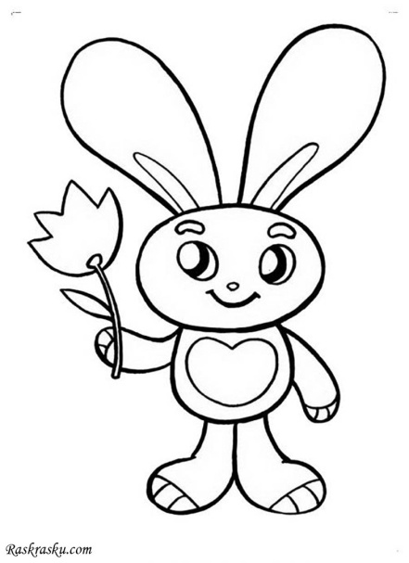

Занятие№2

Темы занятий | Тип задания | Ссылки на источники, литературу и т.д. | Дата сдачи задания | Форма сдачи
Обучение вожатых-волонтеров проектной деятельности. Виды проектов. Этапы создания | Изучение теоретического материала | Приложение №1  https://summercamp.ru/  http://мывместе2020.рф/  http://донмолодой.рф/opportunity/88  http://www.esarussia.ru/edu/news/primery-sotsialnykh-proektov-2018-goda/  https://news.rambler.ru/other/42101669-samye-interesnye-volonterskie-proekty-2019-goda/ |  | Самоконтроль
Разработка плана работы над проектом | Практическое задание:  Составить план работы над проектом |  |  | Выслать на почту  Skif-613@mail.ru или группу ВК

Проектная деятельность
Проектная технология предполагает наличие проблемы, требующей исследования, формулировки гипотезы, планирование и разработку исследовательских действий, сбор данных, их анализ, синтез, обобщение, подготовку и написание сообщения, презентацию результатов.
Основные этапы работы над проектом
I этап. Подготовительный.
Выбор темы, формулировка гипотезы, т.е. предположения о результатах и путях их достижения, определение целей и задач.
II этап. Поисковый. (Исследовательская деятельность.)
Поиск и сбор информации, изучение специальной литературы. Обмен информацией и её обсуждение с другими участниками проекта.
III этап. Аналитический.
Анализ информации, отбор наиболее значимых данных, выстраивание общей логической схемы выводов для подведения итогов.
IV этап. Презентация полученных результатов.
План работы над проектом
1.Представление темы проекта.
2.Планирование.
3.Принятие решений.
4.Выполнение.
5.Оценка результатов.
6.Защита проекта.
Виды проектной деятельности
а) Исследовательские проекты.
б) Прикладные проекты.
в) Информационные проекты.
г) Ролевые-игровые проекты.
Паспорт проектной работы
1. Название проекта. Авторы проекта. Состав проектной группы. Научный руководитель проекта.
2. Краткое описание проекта: цели, гипотеза, источники, методы исследования, оформление результатов (стенд, реферат, видеофильм, компакт-диск и др.).
3. Календарь работы над проектом: сроки, основные этапы и краткое содержание проделанной работы, ответственные за каждый этап.
4. Предполагаемый иллюстративный ряд к проекту. 5. Материально-техническое обеспечение проекта (аудио, видео, стенд и др.). 6. Оценка содержания, оформления, презентации проекта.
Стратегия проектирования Метод проектов можно применять как в виде самостоятельной индивидуальной или групповой работы обучающихся в течение различного по продолжительности времени, так и с использованием современных средств информационных технологий, в частности компьютерных телекоммуникаций. Современный проект обучающегося – это дидактическое средство активизации познавательной деятельности, развития креативности и одновременно формирования определённых личностных качеств. Активное включение учащихся в создание тех или иных проектов даёт им возможность исследовать новые способы человеческой деятельности.
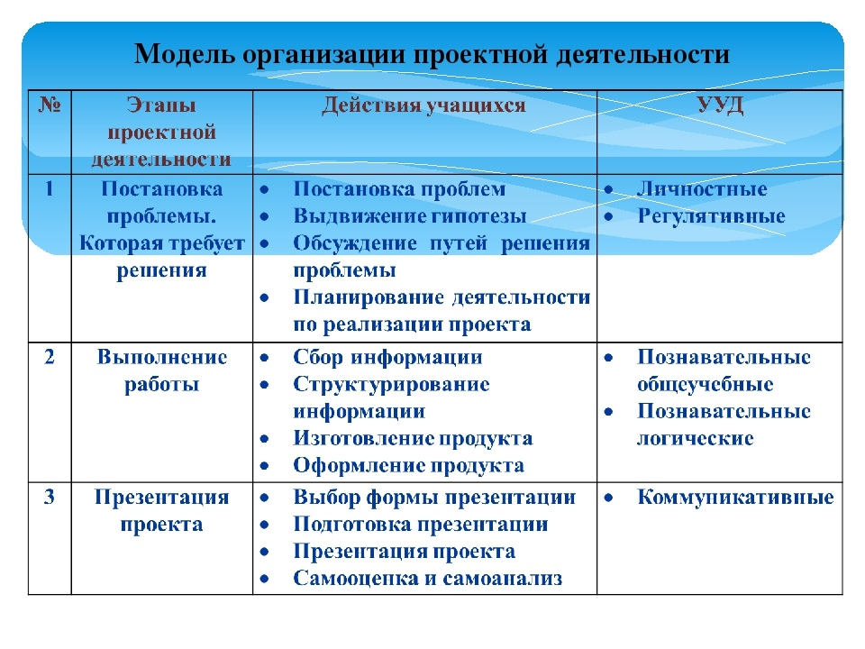
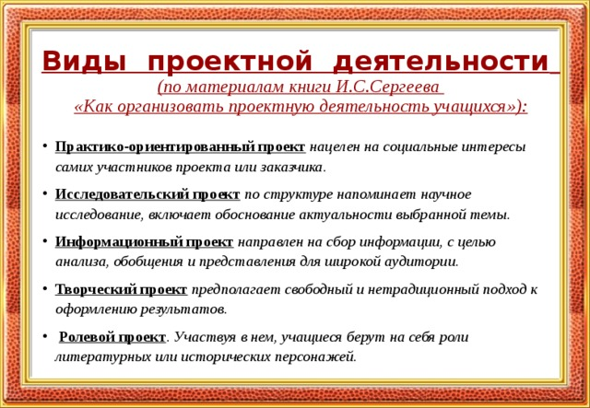

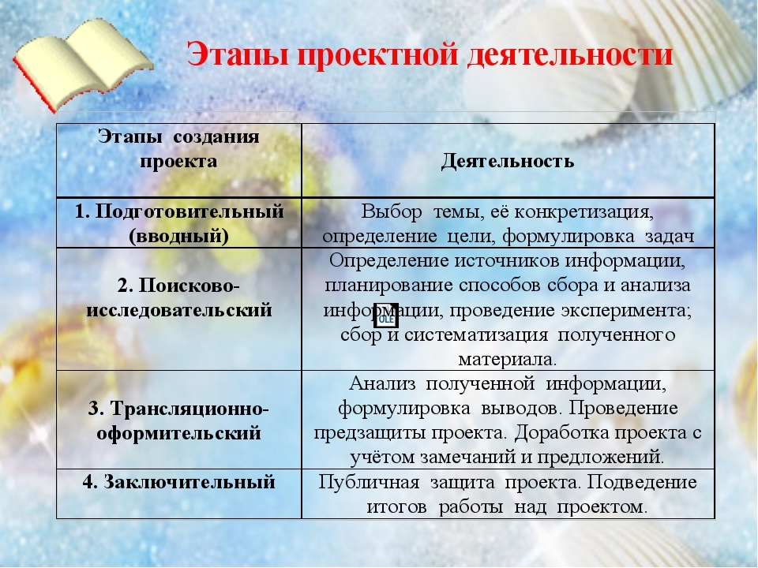

Занятие №3
Темы занятий | Тип задания | Ссылки на источники, литературу и т.д. | Даты консультаций | Дата сдачи задания | Форма сдачи
Разработка проекта «Дворовые игры» | Изучение теоретического материала | Книга дворовые игры – 19 стр.  Серия «Школа интересных каникул» | Индивидуальные консультации по расписанию педагогов |  | Тест (вопросы будут высланы в группу)
Танцевальный практикум | Практическое задание | Ссылка на группу  https://vk.com/club131891293 | Индивидуальные консультации по расписанию педагогов

Занятие №4

Темы занятий | Тип задания | Ссылки на источники, литературу и т.д. | Даты консультаций | Дата сдачи задания | Форма сдачи
Сдача зачёта № 3 (ТД «Крестики-нолики», ТД «Полет в космос», Подвижные игры)  Сдача проекта по Дворовым играм | Для сдачи зачета необходимо все выполненные задания отправить в личное сообщение  Разработка сценария, буклетов и афиш по Дворовым играм. | Приложение №1.  Учебное пособие «Веселые каникулы», стр.36-40,  Учебное пособие «Дворовые игры» | Индивидуальные консультации по расписанию педагогов |  | Текстовый файл и фотографии с выполненным заданием прикрепить к личному сообщению в ВК педагога Резник Т.И. https://vk.com/im?sel=46364325  Павловой Т.Ю.  https://vk.com/tania_obnizova,

Занятие №5
Темы занятий | Тип задания | Ссылки на источники, литературу и т.д. | Даты консультаций | Дата сдачи задания | Форма сдачи
I. Изучить, какие бывают анкеты для детей, находящихся в детском лагере/оздоровительном центре. | Изучение теоретического материала | Задание №1  Примеры анкет можно посмотреть на этих ресурсах:  https://summercamp.ru/Анкета  https://cyberpedia.su/12x113d5.html  https://infopedia.su/6x3b1b.html | Индивидуальные консультации по расписанию педагогов |  | СамоподготовкаСамоконтроль
II. Составить две анкеты (не менее 7 вопросов в каждой)  III. Ответить на вопросы (своими словами) | Практическое задание | Задание№1 | Индивидуальные консультации по расписанию педагогов |  | Текстовый файл с выполненным заданием прикрепить к личному сообщению в ВК педагога Пташинского И.А. https://vk.com/igorptash

Задание:
I. Изучить, какие бывают анкеты для детей, находящихся в детском лагере/оздоровительном центре.
Примеры анкет можно посмотреть на этих ресурсах:
https://summercamp.ru/Анкета
https://cyberpedia.su/12x113d5.html
https://infopedia.su/6x3b1b.html
II. Составить две анкеты (не менее 7 вопросов в каждой)
1) Анкета для начала лагерной смены
2) Анкета для окончания лагерной смены
III. Ответить на вопросы (своими словами)
1) Почему анкетирование удобнее, чем устный опрос?
2) Как вожатый может использовать информацию из анкет в своей работе?
Текстовый файл с выполненным заданием прикрепить к личному сообщению в ВК педагога Пташинского И.А. https://vk.com/igorptash

Занятие №6
Темы занятий | Тип задания | Ссылки на источники, литературу и т.д. | Даты консультаций | Дата сдачи задания | Форма сдачи
Невредные советы волонтеру. «Блокнот волонтёра» | беседа | https://volonter-school.ru/wp-content/uploads/2020/07/Rabochaya_tetrad_volontera_2020_mycareer.pdf | Индивидуальные консультации по расписанию педагогов |  | самоконтроль
Тренинг на ЗОЖ | тренинг | https://infourok.ru/trening-dlya-podrostkov-mi-za-zdoroviy-obraz-zhizni-1327153.html | Индивидуальные консультации по расписанию педагогов |  | Самоконтроль. Ссылка на группу

Занятие №7
Темы занятий | Тип задания | Ссылки на источники, литературу и т.д. | Даты консультаций | Дата сдачи задания | Форма сдачи
«Волонтером быть почетно». | Конкурс эссе | https://nauchniestati.ru/blog/kak-napisat-esse/ | Индивидуальные консультации по расписанию педагогов |  | Ссылка на группу  Самоподготовка
Игровые технологии. Ролевая игра «Твой выбор». | Теоретическая часть | https://dep_fizvos.pnzgu.ru/files/dep_fizvos.pnzgu.ru/word/2016_god/igrovye_tehnologii.pdf | Индивидуальные консультации по расписанию педагогов |  | Ссылка на группу  Самоподготовка

Условия реализации программы
Материально-техническое обеспечение
. Для реализации программы необходимо:
Наличие учебно-методическая литературы, дисков с мультимедийным материалом, флипчарт, проектор, ноутбук, принтер.
Для повышения эффективности реализации представленной программы требуется цифровая фото и видеокамера для создания презентаций и видеороликов. Технические средства обучения: магнитофон – 1шт., компьютер – 1 шт., мульти – медийный проектор – 1 шт., диски СD – RW, экран.
Оборудование для занятий в учебном кабинете: столы для занятий, стулья, доска, стенды.
Информационное обеспечение
Фонограммы и аудиозаписи для проведения занятий и мероприятий, социальные видеоролики, иллюстрации в соответствии с календарно-тематическим планом каждого года обучения.
Информационными источниками служит аудио и видео материал, сценарии, музыкальные композиции и презентации, необходимые для проведения различных тематических мероприятий. Также в работе используются видеоролики с видеохостингов YouTube и RuTube.

Интернет-источники, необходимые для работы: сайт СПО-ФДО, РДШ, Ростовская региональная детско-молодежная общественная организация «Содружество детей и молодежи Дона», группа в контакте.
Кадровое обеспечение: методист по детскому движению, педагоги дополнительного образования, социальный педагог, педагог-психолог.

Методические рекомендации.
По своей специфике, образовательный процесс в учреждении дополнительного образования имеет развивающий характер, т.е. направлен, прежде всего, на развитие природных задатков, на реализацию интересов обучающихся и на развитие у них общих, творческих и специальных способностей. Соответственно, достижение ребятами определенного уровня знаний, умений и навыков должно быть не самоцелью построения процесса, а средством многогранного развития ребенка и его способностей.
В связи с этим, педагогу необходимо
- учить, не забывая о том, что обучение может и должно быть инструментом развития умственных способностей, моральных, этических норм, духовных качеств личности, исповедуя принципы гуманизма, рассматривая образовательный процесс как целостную систему, в которой ребенок включается в такие отношения, которые способствуют развитию самых лучших его наклонностей.
- Способствовать созданию ситуации успеха воспитанников, для поддержания интереса и стимулирования творческой деятельности использовать различные формы работы – конкурсы, соревнования. Презентация, просмотр и анализ проделанной работы также мотивируют детей на лучшее выполнение работы.
- Повышать квалификацию в области психолого-педагогических аспектов деятельности (социальная психология малых групп).
- Участвовать в семинарах, направленных на освоение процедур разработки программ и методических материалов.
- Проводить обсуждение результатов собственной деятельности с целью повышения уровня самооценки по компетентности в области обеспечения информационной основы деятельности.
- Презентовать накопленный педагогический опыт на муниципальных и региональных конференциях, мастер-классах, форумах среди педагогов дополнительного образования.

Технологии, лежащие в основе программы
- Технология развивающего обучения - развитие личности и её способностей, ориентация учебного процесса на потенциальные возможности обучающихся и их реализацию.
- Технология активного обучения - организация активности обучающихся, моделирование предметного и социального содержания будущей профессиональной деятельности.
- Личностно-ориентированные технологи – ставят в центр дополнительной образовательной программы личность обучающего. Обеспечивают бесконфликтные и комфортные условия ее развития, реализацию ее природных потенциала.
- Технология коллективного взаимообучения – нацелены на совершенствование навыков логического мышления и понимания, мобилизацию и актуализацию предшествующего опыта и знаний

Методические пособия, разработанные для реализации образовательной деятельности в рамках данной программы:
- «Взрослые и дети: шаги сближения» Методическое пособие для вожатых и волонтёров, Из опыта работы КМО - г. Таганрог, 2017
- «Антинаркотическая культура как интегральная характеристика личности» Методические материалы, Администрация г. Таганрога, ООО изд. «Перо», 2011
- «Шпаргалка волонтёра» Методическое пособие для вожатых и волонтёров. Из опыта работы КМО МБУ ДО ЦВР, 2016
- «Теория и практика проведения социально-педагогических исследований», Молодцова Т.Д., Хоруженко К.М., Таганрог, изд.ТГПИ, 2004
- «Планирование и организация работы в детском оздоровительном лагере», Ю.Н. Григоренко, пед.общ России, Москва 2003
- «Система самоуправления в детских общественных объединениях», Волохов А.В., Нижний Новгород, 2007
- «Время выбрало нас», В.А. Амосов, Нижний Новгород, 2010

Диагностические материалы
Анкета волонтёра
Поможет оценить своё время. Сколько времени в день/неделю/месяц Вы действительно готовы уделять волонтерской деятельности. От этого зависит выбор способа оказания помощи.

Поможет оценить свои силы. Прежде, чем браться за все, что кажется таким важным и нужным, необходимо задуматься: сможете ли Вы довести это до конца? Сумеете ли качественно осуществить выбранный вид помощи? Остановитесь и оцените свои силы.

Поможет начать с малого. Это позволит адекватно оценить свои силы, увидеть людей, с которыми придётся работать вместе, даст им возможность увидеть Вас в деле.
ДАННЫЕ АНКЕТЫ НЕ БУДУТ РАСПРОСТРАНЯТЬСЯ БЕЗ ВАШЕГО ВЕДОМА!
1. ФИО (полностью) ___________________________________________________________
2. Дата рождения ___________________________________
3. Как с Вами лучше связаться?
e-mail _____________________________
номер телефона_________________________________________________________
4. Что именно привлекает Вас в волонтерской деятельности (отметьте нужное):
- Получение нового опыта
- Встречи с новыми людьми
- Возможность помочь другим
- Вклад в общее дело
- Новые интересы
- Открытие для себя новых сфер
- Другое
5. Есть ли у Вас опыт волонтёрской и добровольческой деятельности? Если есть, какой именно:
____________________________________________________________________

6. Кому бы Вы хотели оказывать помощь (отметьте нужное):
- Детям-сиротам
- Больным детям
- Пожилым людям
- Бездомным
- Инвалидам
- Одарённым детям
- Правозащитным организациям (например, помощь в распространении информации о возможности получить бесплатные юридические консультации – защита социальных, экономических, культурных, гражданских и личных прав)
- Организациям, работающим в сфере культуры
- Организациям, работающим в сфере экологии и охраны окружающей среды
- Приютам для животных
- Ваши варианты: _____________________________________________________
7. Каким образом Вы готовы оказывать помощь (отметьте нужное):
- Отдавать вещи, книги
- Отдавать свое время (совершать поездки по детским домам, больницам, домам престарелых)
- Участвовать в организационной работе (подготовка и проведение мероприятий, праздников)
- Делиться профессиональными навыками
- Ваши Варианты: _________________________________________________________________
8. Оцените себя по шкале от 1 до 10 по следующим качествам :
Ответственность _________________
Конфликтность _________________
Стрессоустойчивость _________________
Коммуникабельность _________________
9. Какие виды деятельности Вы предпочитаете:
- связанные непосредственно с людьми (в том числе с незнакомыми)
- не связанные с общением
- коллективную деятельность (в группе с другими людьми – единомышленниками)
- индивидуальную деятельность (делать что-то самому)
- все равно
10. Какими компьютерными программами Вы владеете: _____________________________________________________________________
11. Ваши навыки (что Вы умеете делать лучше всего, чему можете научить):
______________________________________________________________________
12. Ваши увлечения, хобби: ______________________________________________________________________
13. Как Вы любите проводить свободное время:
____________________________________________________________________
14. Сколько времени Вы готовы посвящать волонтерской деятельности: _________________________________________________________________
15. Наличие собственного авто:_______________ категория водительского удостоверения: ____________
16. Ваш жизненный девиз! ____________________________________________________________________

Литература педагогу:
- Анн Л.Ф. Психологический тренинг с подростками. – Спб.: Питер, 2003.
- Грейс Крайг. Психология развития. – Спб.: Питер, 2002.
- Кипарис – 3. Планирование и организация работы в детском оздоровительном лагере. Издание второе. – М.: Педагогическое общество России, 2003.
- Кульневич С.В., Гончарова В.И., Лакоценина Т.П. Управление современной школой. Выпуск II. Организация и содержание методической работы. – Ростов-н/Д: Изд-во «Учитель», 2005.
- Лидерс А.Г. Психологический тренинг с подростками. – М.: Akadema, 2003.
- Нижегородской областной проект «Дворовая практика». Вып. 2: Большой мир на маленькой площадке/ Министерство образования Нижегородской области; ГОУ ДОД «Центр эстетического воспитания детей Нижегородской области». – Н. Новгород, 2009.
- Панфилова М.А. Игротерапия общения. – М.: Гном и Д, 2002.
- Первые вожатские шаги, или Книга-помощник для начинающего вожатого (учебно-методическое пособие). – Таганрог, 2007.
- Тебе, вожатый! Выпуск 5. - Н. Новгород, изд-во ООО «Педагогические технологии», 2007.
- Фопель К. Как научить детей сотрудничать. – М.: Генезис, 2001.
- Херманн М.Г. Составные части лидерства. - М., 1992
- Хочу быть лидером! Выпуск 3. – Н. Новгород, изд-во ООО «Педагогические технологии», 2004.

Литература для родителей и обучающихся:
- «Палитра лета» Методическое пособие для организаторов детского досуга. Из опыта работы детских оздоровительных центров КМО - г.Таганрог, 2001.
- «Карусель лета» Методическое пособие для вожатых организаторов детских оздоровительных центров КМО - г.Таганрог, 2003
- «Лето – это маленькая жизнь». Методическое пособие для вожатых - г.Таганрог, 2004
- «Летняя мозаика» Методическое пособие для вожатых организаторов детских оздоровительных центров КМО - г.Таганрог, 2005
- «Мастерская лета» Из опыта работы детских загородных лагерей. КМО - г.Таганрог, 2005
- «Первые вожатские шаги» учебно-методическое пособие для организаторов летнего досуга. КМО - г.Таганрог, 2007
- «Первые вожатские шаги». МОБУ ДОД ЦВР и Отдел по делам молодёжи Администрации г. Таганрога - г.Таганрог, 2011

Интернет-ресурсы
https://dobro.fund/articles/kakie-kachestva-neobxodimyi-volontyoru/
https://summercamp.ru/

Ссылки на группы в VK
https://vk.com/club11555627
https://vk.com/club131891293
https://vk.com/club63270152

